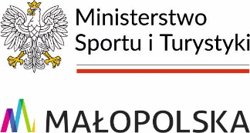
Małopolski Związek Stowarzyszeń
Pieczątka WOZS*
Kultury Fizycznej
30-003 Kraków; ul. Śląska 5/1
NIP: 675-12-19-067
kom. 504 244 576
www.mzskf.krakow.pl e-mail: mzskf@mzskf.krakow.pl
Kraków, dnia 01.01.2024 r.
Oświadczenie
Kadra wojewódzka Młodzików

Zarząd ………………………………………………………………………………………………………
(nazwa Związku*)

z siedzibą w ………………………………………………………………………………………………..
(adres Związku*)
oświadcza, iż będzie uczestniczył w realizowanym przez MZSKF zadaniu w zakresie szkolenia kadry wojewódzkiej młodzików w 2024 roku zgodnie z ogłoszonym przez Ministra Sportu i Turystyki Programem dofinansowania ze środków FRKF zadań z obszaru wspierania szkolenia sportowego i współzawodnictwa młodzieży związanego ze szkoleniem i współzawodnictwem zawodników kadry wojewódzkiej oraz związanego z organizacją zawodów finałowych ogólnopolskiej olimpiady młodzieży w sportach zimowych, halowych i letnich w 2024 roku oraz regulaminem otwartego konkursu ofert na realizacje zadań publicznych Województwa Małopolskiego w obszarze Wspieranie i Upowszechnianie Kultury Fizycznej w 2024 roku w zakresie Współzawodnictwa i szkolenia sportowego dzieci i młodzieży oraz oświadcza, iż posiada brakujące środki na pokrycie kosztów ww. zadania do wysokości stawki minimalnej 133,00 zł / osobodzień w sporcie:
.......................................................................................
....................................................... .......................................................
pieczątka funkcyjna i podpis pieczątka funkcyjna i podpis
osoby upoważnionej w KRS WOZS* osoby upoważnionej w KRS WOZS*

